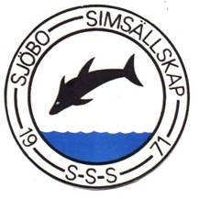
Sjöbo Simsällskap inbjuder till

Adventsdoppet 2.0
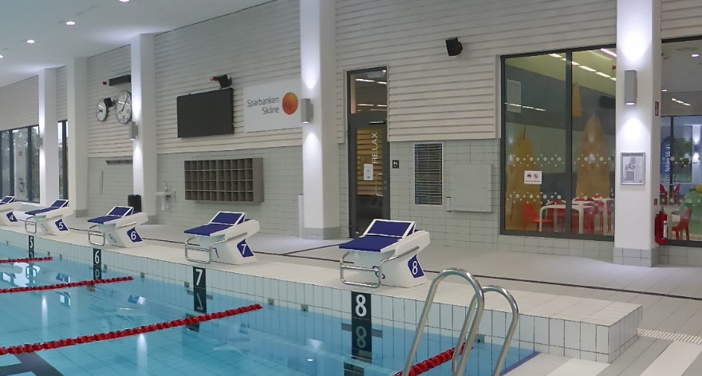

Tävlingsdag Lördagen den 7 december 2019

Plats Sjöbo Simanläggning, Ågatan 7, 275 35 Sjöbo
Åldersklasser Flickor och pojkar – 05 oä, -06, -07, - 08, 09 oy
Åldersklasserna 06-07 (pass 1) och 08-09 oy (pass 2) simmas tillsammans med prisutdelning per åldersklass

Tid Insim fm. 08:00-08:50 Start 09:00
Insim em. 13:00-13:50 Start 14:00

Priser Medaljer till placeringar 1-3 (alla klasser)
Plaketter till placeringar 4-6 (klass 06, 07, 08 och 09oy)

Startavgift 60 kr för individuell start.

Anmälan Anmälan ska vara Sjöbo SS tillhanda senast den 22
november 2019 via www.tempusanmalan.se
Startlistan mailas ut under vecka 49 till den mail som lämnas i Tempus vid anmälan och publiceras på Livetiming.

Strykningar Strykningarna ska ske via en strykningsapp som man hämtar på http://app.livetiming.se/.
Lösenord mailas respektives klubbs kansli.
Pass 1 stängs för strykningar kl. 18:00 fredagen den 6 dec.
Pass 2 stängs för strykningar 30 min avslutat pass 1.
Tänk på att efter strykningstiden så låses appen för strykningar.

Ledarmöte: Kl. 08:30 på anvisad plats. En tränare/ledare per
klubb inbjudes att närvara på ledarmötet.

Livetiming Resultatlista publiceras löpande på Livetiming.

Upplysningar: Ring Sjöbo SS kansli, tel.: 0416-193 80
e-post:kansli.sjoboss@sjobo.nu

Grenordning
Förmiddagspass
Gren | Kön | Åldersklass | Distans | Simsätt
1-2 | Fl/Po | 06-07 | 50 M | Fjärilsim
3-4 | Fl/Po | 05-oä | 100 M | Bröstsim
5-6 | Fl/Po | 06-07 | 50 M | Frisim
7-8 | Fl/Po | 05-oä | 50 M | Frisim
9-10 | Fl/Po | 06-07 | 100 M | Medley
11-12 | Fl/Po | 05-oä | 100 M | Fjärilsim
Paus
13-14 | Fl/Po | 06-07 | 50 M | Ryggsim
15-16 | Fl/Po | 05-oä | 50 M | Ryggsim
17-18 | Fl/Po | 06-07 | 50 M | Bröstsim
19-20 | Fl/Po | 05-oä | 200 M | Frisim
21-22 | Fl/Po | 06-07 | 100 M | Frisim
Eftermiddagspass
Gren | Kön | Åldersklass | Distans | Simsätt
23-24 | Fl/Po | 08-09oy | 50 M | Fjärilsim
25-26 | Fl/Po | 05-oä | 100 M | Frisim
27-28 | Fl/Po | 08-09oy | 50 M | Frisim
29-30 | Fl/Po | 05-oä | 50 M | Bröstsim
31-32 | Fl/Po | 08-09oy | 100 M | Medley
33-34 | Fl/Po | 05-oä | 100 M | Ryggsim
Paus
35-36 | Fl/Po | 08-09oy | 50 M | Ryggsim
37-38 | Fl/Po | 05-oä | 50 M | Fjärilsim
39-40 | Fl/Po | 08-09oy | 50 M | Bröstsim
41-42 | Fl/Po | 05-oä | 200 M | Medley
43-44 | Fl/Po | 08-oy | 100 M | Frisim

